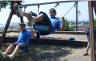
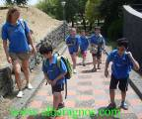

CF 90039650875 cod fitet 2989
Via Del Redentore, 15
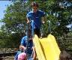
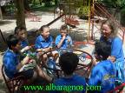
95019 Zafferana Etnea – Fleri (CT)
GREST – FEST 2013
Info 347-3124880
albaragnos.@ragnos.com
Dal lunedì al sabato
Gruppo Ricreativo ESTivo Formazione ESTiva
dal 15 giugno al 30 giugno 2013 (2 settimane)
dall’1 luglio al 20 luglio 2013 (3 settimane)
dal 16 al 31 agosto 2013 (2 settimane)

in programma

giochi di società

dama
scacchi

tris
cubo di Rubik solve
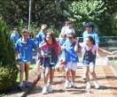
disegni
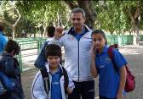
acrostici
netiquette
informatica

laboratorio arte vetro
laboratorio di pittura
laboratorio biologico
laboratorio astrofisica
laboratorio microbiologico
laboratorio il piccolo chimico
salti con la corda
ginnastica
atletica
escursioni
psicomotricità
matematica divertente
inglese pratico
tennis tavolo
enigmistica
corrispondenza
giochi all’aperto
formazione alimentare
bon ton
(Un irrinunciabile segreto, consente di vivere più facile)
Il presidente asd Albaragnos
Maestro Antonino Tornatore

